Martes
29
de Junio

Primero de Primaria
Artes

¿Dónde está Monstrilio?

Aprendizaje esperado: Reconoce la diversidad de manifestaciones artísticas de México y el mundo.

Énfasis: Reconoce la importancia de las manifestaciones artísticas en su vida y comunidad.

¿Qué vamos a aprender?

Reflexionaras sobre la importancia de las manifestaciones artísticas en tu vida.

¿Qué hacemos?

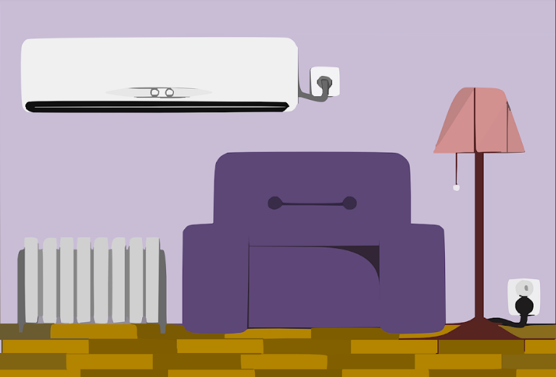

Ayudarás a Monstrilio encontrar la sesión de Artes en donde fue invitado. Quiere encontrarla para que su mamá la vea y tú, que nunca te pierdes la sesión de Artes, creo que eres la indicada, indicado para ayudarlo a buscarla.

¿Has viajado en tren?

Entonces, prepárate porque vas a ir en tren a buscar la sesión que quiere Monstrilio.
Viajando en el tiempo.

Pero dime, ¿Cómo buscaras la sesión donde sale Monstrilio?

Este tren que tomaras te llevará a las distintas sesiones de Artes y estoy segura de que lo vas a encontrar por ahí.
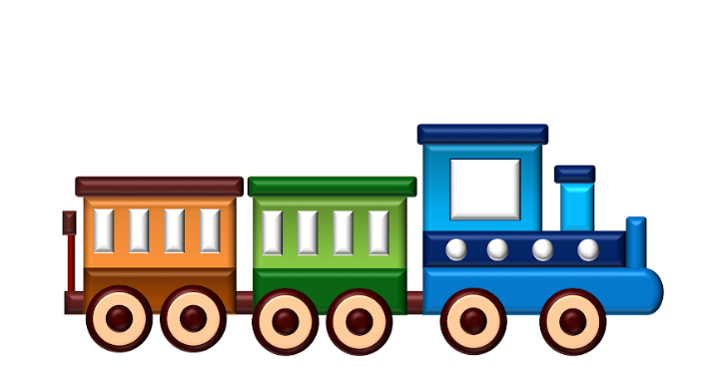

Este es un tren muy bonito, es un medio de transporte que existió hace tiempo y que trasladaba a las personas de un lugar a otro, pero ahora vas a usarlo para viajar en el tiempo y tu primera parada será el proyecto “Llegó el circo”.

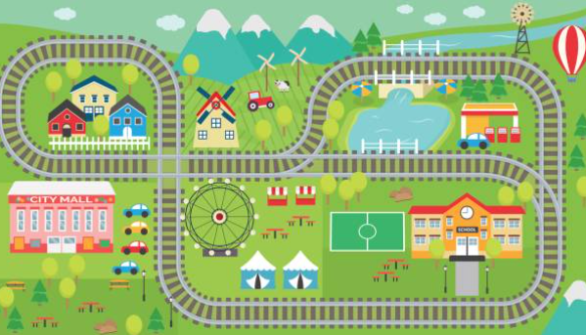

- ¡Vamos al circo! Del minuto 7:31 al 8:25
https://youtu.be/7BdD-d87V10

- ¡Abracadabra! Del minuto 7:37 al 8:05 y del 10:35 al 11:05
https://youtu.be/uDWDn6wPKI8

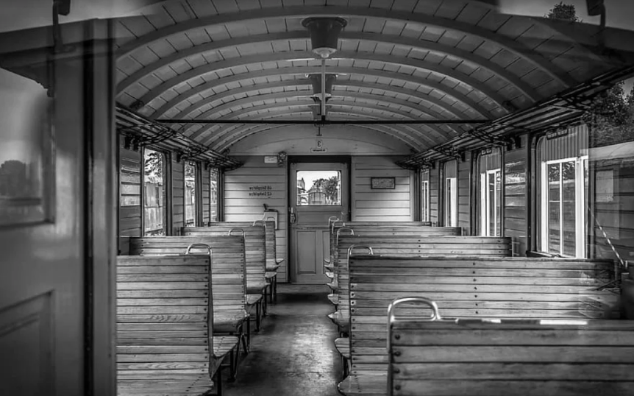

Aquí no estaba la sesión de Monstrilio.

No, pero qué bellos recuerdos cuando aprendiste el proyecto “Llegó el circo”, porque aprendiste qué son los malabares y practicaste algunos trucos de magia ya que ambos actos forman parte de las artes circenses.

Te gustó mucho practicar haciendo pelotitas con tus calcetines.

¡Qué bellos recuerdos! pero ven, sigue buscando. Vas a conducir este tren a otro rumbo segunda parada Proyecto: “Los museos y los niños: una primera mirada”, ¿Estará ahí Monstrilio?

- Maravillarte con "m" de ¡Museo! Del minuto 24:30 al 24:42
https://youtu.be/HO0OTplI0Vc

- El museo está en casa. Del minuto 13:10 al 13:36
https://youtu.be/4uuwecfyVqU

- Un viaje virtual al museo. Del minuto 17:09 al 17:30
https://youtu.be/Zq8lB-APSrM

- Aventuras arqueológicas. Del minuto 12:22 al 12:53
https://youtu.be/8tCq59RmcDc

- Un museo sobre mí. Del minuto 11:42 al 12:37
https://youtu.be/JL51v1KmNWM

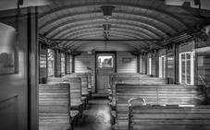

¿Observaste lo maravillosos que son los museos? Estos espacios que también pueden estar en casa y que guardan objetos valiosos para las personas, pero también para diversas culturas.

Esto el patrimonio, tanto personal como cultural. Recuerda que durante este proyecto aprendiste a conocer más de cerca el tipo de museos que hay y también creaste el tuyo con objetos que tienen un valor especial para ti sin salir de casa, pero aún no encuentras la sesión en donde sale Monstrilio. Vas a llamarle para decirle que debe ser paciente.

Hola, Monstrilio, te estoy llamando porque aún no encuentro la sesión en donde apareces; pero no te apures, estoy segura. seguro de que la voy a encontrar.

Monstrilio, has recorrido varias sesiones y recuerda lo mucho que aprendiste, pero lo sigues buscando.

Ojalá que lo encuentres en la sesión, porque su mamá quiere verlo, dijo que quiere enviarles esa sesión a sus tías, ¿Qué será de él si no lo encuentran?

Se te ocurre otro lugar donde puedas buscarlo, vas a pedirle al tren que te lleve a la tercera parada, proyecto “Vamos al cine: de corto en corto”.

Vamos al cine: de corto en corto.

- Foto + foto= ¡Cine! Editar. Del minuto 2:04 al 3:07 y del minuto 24: 15 al 25: 35
https://youtu.be/jROBfCV76ws

- Un viaje al pasado. Del minuto 15:54 al 17:40
https://youtu.be/gpMuMRCAPw4

¿Notaste que ese tren en el paisaje del estereotípico se parece al tuyo?

Era un medio de transporte para las personas, pero ¿Tu observaste si ahí estaba Monstrilio? Creo que no.

No estaba. ¡Qué difícil se ha vuelto encontrarlo!, aunque observar estas sesiones te hizo pensar en cómo puedes usar las imágenes cuadro por cuadro para crear historias o intervenir los paisajes para contar otras nuevas.

Y es que en las sesiones de Artes has usado muchos materiales y tu creatividad para hacer proyectos interesantes.

Fíjate que te buscamos en el proyecto “Somos escultores”, donde aprendiste cómo crear tus esculturas con diversos materiales, sin olvidar los diferentes significados que puedes darle.

Lo encontraste. ¡Ay! Ojalá nunca se vuelva a perder porque se siente muy feo. Ahora sí, su mamá lo podrá ver y presumirlo con sus tías. ¿Mamá, eres tú?

- Cápsula. Mamá Monstrilio.
https://youtu.be/fJ4Xcgbwd2Q

¡Qué linda es la mamá, Monstrilio! Eres un gran estudiante.

Porque este viaje en el tiempo te sirvió para recordar muchas de las cosas que has aprendido en tus sesiones de Artes.

Si te es posible consulta otros libros y comenta el tema de hoy con tu familia.

¡Buen trabajo!

Gracias por tu esfuerzo.

